Московский Авиационный Институт (Национальный Исследовательский Университет)

Факультет информационных технологий и прикладной математики

Кафедра вычислительной математики и программирования

Лабораторная работа №2 по курсу “Компьютерная Графика”

Студент: А. Т. Бахарев

Преподаватель: Г. С. Филиппов

Группа: М8О-306Б

Дата: 27.11.2018

Оценка:

Подпись:

# Лабораторная работа №2

**Тема:** Каркасная визуализация выпуклого многогранника.

**Задача:** Разработать формат представления многогранника и процедуру его каркасной отрисовки в ортографической и изометрической проекциях. Обеспечить автоматическое центрирование и изменение размеров изображения при изменении размеров окна.

**Вариант:** 16-гранная правильная пирамида

Исходный код

**import** **matplotlib** **as** **mpl**

**from** **mpl_toolkits.mplot3d** **import** Axes3D

**import** **numpy** **as** **np**

**import** **matplotlib.pyplot** **as** **plt**

mpl.rcParams['legend.fontsize'] = **10**

fig = plt.figure()

ax = fig.gca(projection='3d')

x = list()

y = list()

z = list()

h = input("Enter the height of pyramid ")

step = float(**2**\*np.pi / **16**)

t = **0**

**while** t <= **2**\*np.pi + step:

x.append(**5**\*np.cos(t))

y.append(**5**\*np.sin(t))

z.append(**0**)

ax.plot([**0**, **5** * np.cos(t)], [**0**, **5** * np.sin(t)], [float(h), **0**], color='black')

t += step

ax.plot(x, y, z, color='black')

plt.show()

# Скриншоты

**h = 10**

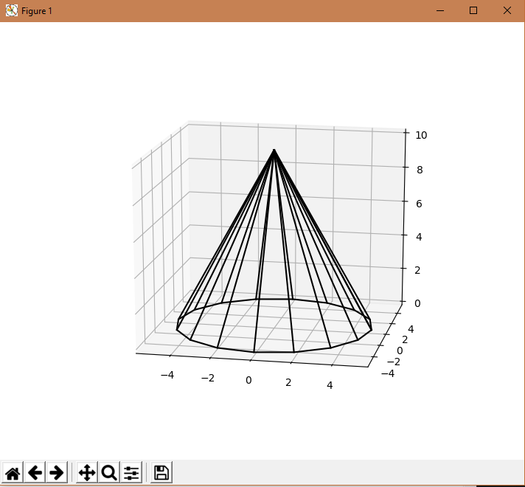

**h = 0**

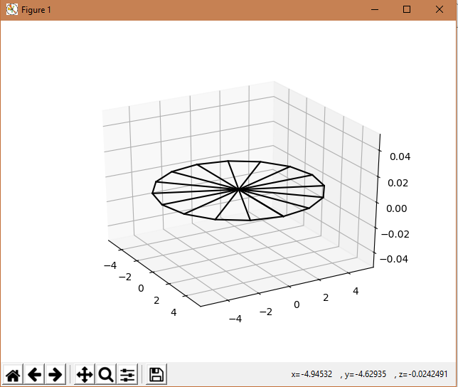

# Выводы

Выполнив вторую лабораторную работу по курсу “Компьютерная Графика”, я узнал новые возможности языка Python. Изучил функционал библиотеки Matplotlib для рисования объемных изображений, а так же научился строить трехмерные графики и поверхности второго порядка.